Sprintträning - onsdag 21/3

Samling: vid Maserhallen 14:25. Möjlighet för dusch och ombyte där. Transport med cykel eller buss 602 (14:04 från Jönisgatan till Maserhallen 14:20). Det är möjligt att låsa in sina väskor i ett rum i Maserhallen.

Att ta sig dit: Med cykel eller buss 602. Avgång 14:04 från Jönisgatan, ankomst Maserhallen 14:20.

Ombyte och dusch: i Maserhallen (längst ut till höger, ej vid simmhallen).

Start och mål: ca 1 km från Maserhallen (på Hagalund). Vi joggar dit. Se kartan
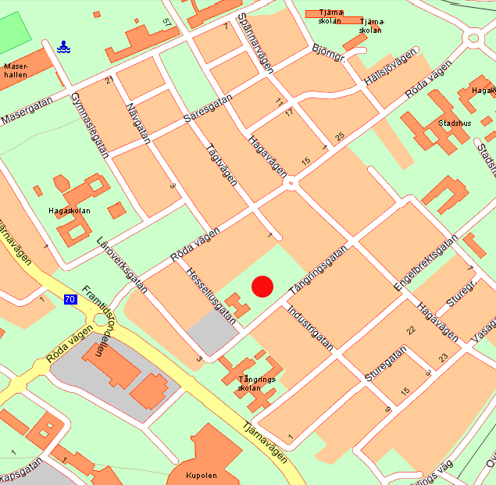
Orienteringskarta:
1:4000, reviderad 070320.

Banor: 3 olika banor (A, B, C), ca 1,5km var. Start och mål ca 15m från varandra.

Att tänka på:
Mycket trafik, var väldigt försiktig, framför allt när du springer över Hagavägen!!!

Följ reglerna: Spring inte över tomtmark, klättra inte över opasserbart staket. Du känner väl till skillnaden mellan passerbart och opasserbart staket? Fråga om du är osäker.

Vila några minuter mellan varje bana. Spring själv och koncentrera dig på uppgiften.

Sprintorientering handlar om snabba vägvalsbeslut. Det går oftast inte att springa rakt på. Bestäm hela vägvalet innan du börjar springa från kontrollen.

Avslutning: vid Maserhallen

